Հավելված
ՀՀ կառավարության 2025 թվականի
_____ի N ____Ն որոշման

«Հավելված N 1
ՀՀ կառավարության 2020 թվականի ապրիլի 30-ի N 718-Ն որոշում

ՀԱՅԱՍՏԱՆԻ ՀԱՆՐԱՊԵՏՈՒԹՅԱՆ ԱՌՈՂՋԱՊԱՀԱԿԱՆ ԵՎ ԱՇԽԱՏԱՆՔԻ ՏԵՍՉԱԿԱՆ ՄԱՐՄԻՆ

ՍՏՈՒԳԱԹԵՐԹ N 1.25

ՀԱՅԱՍՏԱՆԻ ՀԱՆՐԱՊԵՏՈՒԹՅԱՆ ԱՌՈՂՋԱՊԱՀԱԿԱՆ ԵՎ ԱՇԽԱՏԱՆՔԻ ՏԵՍՉԱԿԱՆ ՄԱՐՄՆԻ ԿՈՂՄԻՑ ԲԺՇԿԱԿԱՆ ՕԳՆՈՒԹՅՈՒՆ ԵՎ ՍՊԱՍԱՐԿՈՒՄ ԻՐԱԿԱՆԱՑՆՈՂ ԿԱԶՄԱԿԵՐՊՈՒԹՅՈՒՆՆԵՐՈՒՄ ՁԵՌՔԵՐԻ ՀԻԳԻԵՆԱՅԻՆ ՆԵՐԿԱՅԱՑՎՈՂ ՊԱՀԱՆՋՆԵՐԻ ԿԱՏԱՐՄԱՆ ՆԿԱՏՄԱՄԲ ԻՐԱԿԱՆԱՑՎՈՂ ՎԵՐԱՀՍԿՈՂՈՒԹՅՈՒՆ
(ՏԳՏԴ ծածկագրեր՝ Q 86.10)

- ՏԻՏՂՈՍԱԹԵՐԹ

_ Առողջապահական և աշխատանքի տեսչական մարմնի (ԱԱՏՄ) ստորաբաժանման անվանումը, հեռախոսահամարը, գտնվելու վայրը

ԱԱՏՄ-ի ծառայողի պաշտոնը ազգանունը, անունը, հայրանունը

ԱԱՏՄ-ի ծառայողի պաշտոնը ազգանունը, անունը, հայրանունը

Ստուգման սկիզբը (ամսաթիվը)` 20 թ. ավարտը` 20 __ թ

Տնտեսավարող սուբյեկտի անվանումը,
Հ Վ Հ Հ

Պետական ռեգիստրի գրանցման համարը, ամսաթիվը

Տնտեսավարող սուբյեկտի գտնվելու վայրը, կայքի, էլեկտրոնային փոստի հասցեները (հեռախոսահամարը)

Տնտեսավարող սուբյեկտի ղեկավարի կամ փոխարինող անձի ազգանունը, անունը, հայրանունը (հեռախոսահամարը) Ստուգման հանձնարարագրի համարը` _ տրված` 20 _թ.
Ստուգման նպատակը, պարզաբանման ենթակա հարցերի համարները`

- ՏԵՂԵԿԱՏՎԱԿԱՆ ՀԱՐՑԵՐ
Հարց | Պատասխան
Տնտեսավարող սուբյեկտի գործունեությունն սկսելու տարեթիվը, ամիսը, ամսաթիվը
Տնտեսավարող սուբյեկտի կազմում գործող առանձնացված ստորաբաժանումները
Տնտեսավարող սուբյեկտի աշխատակիցների թիվը
Տարեկան սպասարկվող պացիենտների միջին
թիվը
- ՀԱՐՑԱՇԱՐ

ՀԱՅԱՍՏԱՆԻ ՀԱՆՐԱՊԵՏՈՒԹՅԱՆ ԱՌՈՂՋԱՊԱՀԱԿԱՆ ԵՎ ԱՇԽԱՏԱՆՔԻ ՏԵՍՉԱԿԱՆ ՄԱՐՄՆԻ ԿՈՂՄԻՑ ԲԺՇԿԱԿԱՆ ՕԳՆՈՒԹՅՈՒՆ ԵՎ ՍՊԱՍԱՐԿՈՒՄ ԻՐԱԿԱՆԱՑՆՈՂ ԿԱԶՄԱԿԵՐՊՈՒԹՅՈՒՆՆԵՐՈՒՄ ՁԵՌՔԵՐԻ ՀԻԳԻԵՆԱՅԻ ՀԱՆՐԱՅԻՆ ԱՌՈՂՋԱՊԱՀԱԿԱՆ ՊԱՀԱՆՋՆԵՐԻ ԿԱՏԱՐՄԱՆ ՆԿԱՏՄԱՄԲ ԻՐԱԿԱՆԱՑՎՈՂ ՎԵՐԱՀՍԿՈՂՈՒԹՅԱՆ

N | Հարց | Հղում նորմատիվ իրավական  ակտերին | Պատասխան |  |  | Կշիռ | Ստուգման  մեթոդ | Մեկնաբա-նություն
N | Հարց | Հղում նորմատիվ իրավական  ակտերին | Այո | Ոչ | Չ/Պ | Կշիռ | Ստուգման  մեթոդ | Մեկնաբա-նություն
1. | Ձեռքերի հիգիենան իրականացվում է. | Առողջապահության նախարարի 2025 թվականի օգոստոսի 04-ի N 86-Ն հրաման, հավելված, գլուխ 3, կետ 6, ենթակետեր 1-5
1) | պացիենտի հետ անմիջական շփումից առաջ |  |  |  |  | 2 | Դիտողական, հարցում
2) | մաքուր կամ ասեպտիկ միջամտություններից առաջ |  |  |  |  | 2 | Դիտողական, հարցում
3) | կենսահեղուկների հետ շփումից հետո |  |  |  |  | 2 | Դիտողական, հարցում
4) | պացիենտի հետ անմիջական շփումից հետո |  |  |  |  | 2 | Դիտողական, հարցում
5) | պացիենտին շրջապատող միջավայրի, բժշկական սարքավորումների և առարկաների հետ շփումից հետո |  |  |  |  | 2 | Դիտողական, հարցում
2. | Ձեռքերի հիգիենան իրականացվում է բժշկական ձեռնոց հագնելուց առաջ և հանելուց հետո  Նշում 1 | Առողջապահության նախարարի 2025 թվականի օգոստոսի 04-ի N 86-Ն հրաման, հավելված, գլուխ 3, կետ 7 |  |  |  | 2 | Դիտողական, հարցում
3. | Պացիենտների հետ անմիջական ֆիզիկական շփում ունեցող, ինչպես նաև ախտածին կենսաբանական ազդակների հետ առնչվող աշխատողների եղունգները կարճ կտրված են, եղունգները մատի թմբիկից բարձր չէ, չունեն արհեստական եղունգներ, եղունգները լաքապատ չեն, ձեռքերին չեն կրում զարդեր | Առողջապահության նախարարի 2025թվականի օգոստոսի 04-ի N 86-Ն հրաման, հավելված, գլուխ 3, կետ 9 |  |  |  | 2 | Դիտողական, հարցում
4. | Բուժաշխատողները՝ աշխատանքի ընդունվելիս (մեկ ամսվա ընթացքում) և հետագայում ոչ պակաս, քան տարին մեկ անգամ անցել են ուսուցում ձեռքերի հիգիենայի վերաբերյալ, որը փաստվել է ուսուցանվող բուժաշխատողների ստորագրությամբ | Առողջապահության նախարարի 2025թվականի օգոստոսի 04-ի N 86-Ն հրաման, հավելված, գլուխ 4, կետ 11 |  |  |  | 2 | Փաստաթղթային
5. | ՈՒսուցումն իրականացվել է համաճարակաբանի կամ վարակի հսկողության պատասխանատուի կողմից | Առողջապահության նախարարի 2025թվականի օգոստոսի 04-ի N 86-Ն հրաման, հավելված, գլուխ 4, կետ 11 |  |  |  | 1 | Փաստաթղթային
6. | Բժշկական կազմակերպությունը ձեռքերի լվացման համար ապահովված է մշտական հոսող սառը և տաք ջրով լվացարաններով, արմնկային կամ ոտնակային կամ զգայական (սենսորային) կառավարմամբ ծորակներով | Առողջապահության նախարարի 2025թվականի օգոստոսի 04-ի N 86-Ն հրաման, հավելված, գլուխ 4, կետ 12 |  |  |  | 2 | Դիտողական
7. | Յուրաքանչյուր լվացարանի մոտ տեղադրված է հեղուկ օճառ, մեկանգամյա օգտագործման թղթե անձեռոցիկ կամ մեկանգամյա օգտագործման համար նախատեսված կտորե անձեռոցիկ: Օգտագործելուց հետո կտորե անձեռոցիկները հավաքվում են «Օգտագործված անձեռոցիկ» մակնշում ունեցող տարայում, որից հետո ուղարկվում են լվացման | Առողջապահության նախարարի 2025թվականի օգոստոսի 04-ի N 86-Ն հրաման, հավելված, գլուխ 4, կետ 13 |  |  |  | 2 | Դիտողական
8. | Բժշկական կազմակերպությունում բոլոր այն վայրերում, որտեղ իրականացվում է պացիենտի բժշկական օգնություն և սպասարկում, ձեռքերի ախտահանիչ միջոցները հասանելի են | Առողջապահության նախարարի 2025թվականի օգոստոսի 04-ի N 86-Ն հրաման, հավելված, գլուխ 4, կետ 15 |  |  |  | 2 | Դիտողական
9. | Բոլոր լվացարաններին կից (բացառությամբ հիվանդասենյակների) փակցված են «Ձեռքերի լվացման տեխնիկա», «Ախտահանիչ միջոցով ձեռքերի մշակման տեխնիկա» հրահանգները Նշում 2 | Առողջապահության նախարարի 2025թվականի օգոստոսի 04-ի N 86-Ն հրաման, հավելված, գլուխ 4, կետ 16 |  |  |  | 1 | Դիտողական
10. | Բոլոր այն սենքերում, որտեղ իրականացվում է վիրահատական միջամտություն փակցված է «Ձեռքերի վիրաբուժական մշակման տեխնիկա» հրահանգը Նշում 3 | Առողջապահության նախարարի 2025թվականի օգոստոսի 04-ի N 86-Ն հրաման, հավելված, գլուխ 4, կետ 16 |  |  |  | 1 | Դիտողական
11. | Այն կետերում, որտեղ իրականացվում է պացիենտի բժշկական միջամտություն փակցված է «Ձեռքերի հիգիենայի 5 պահերը» հրահանգը Նշում 4 | Առողջապահության նախարարի 2025թվականի օգոստոսի 04-ի N 86-Ն հրաման, հավելված, գլուխ 4, կետ 16 |  |  |  | 1 | Դիտողական
12. | Բժշկական կազմակերպությունում ղեկավարի հրամանով նշանակվել է ձեռքերի հիգիենայի գործընթացի պատասխանատու | Առողջապահության նախարարի 2025թվականի օգոստոսի 04-ի N 86-Ն հրաման, հավելված, գլուխ 5, կետ 17 |  |  |  | 1 | Փաստաթղթային
13. | Ձեռքերի հիգիենայի իրականացման գործընթացի ներդրման և գործադրման նպատակով, ղեկավարի հրամանով ստեղծվել է դիտարկման թիմ, որի կազմում ներգրավվել են յուրաքանչյուր բաժանմունքից մեկական ավագ և(կամ) միջին բուժաշխատող | Առողջապահության նախարարի 2025թվականի օգոստոսի 04-ի N 86-Ն հրաման, հավելված, գլուխ 5, կետ 20 |  |  |  | 1 | Փաստաթղթային
4․ ԾԱՆՈԹԱԳՐՈՒԹՅՈՒՆՆԵՐ

1. | «Այո» - այո, առկա է, համապատասխանում է, բավարարում է, կատարվել է, նշվում է հարցում ներառված պահանջների կեսից ավելիի դրական պատասխանի դեպքում (չի կշռավորվում) | V
2. | «Ոչ» - ոչ, առկա չէ, չի համապատասխանում, չի բավարարում, չի կատարվել, նշվում է հարցում ներառված պահանջների կեսի և կեսից ավելիի բացասական պատասխանի դեպքում (կշռավորվում է) |  | V
3. | «Չ/պ» - չի պահանջվում, չի վերաբերում (չի կշռավորվում) |  |  | V
4. | «Կշիռ» - ռիսկի միավոր

Նշում 1
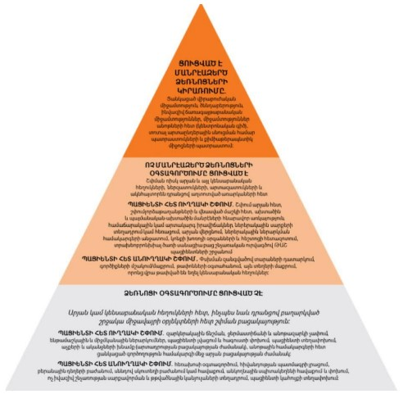
Նշում 2
ՁԵՌՔԵՐԻ ԼՎԱՑՄԱՆ ՏԵԽՆԻԿԱ

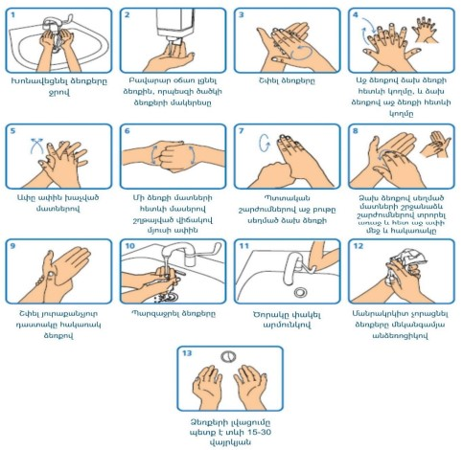
ԱԽՏԱՀԱՆԻՉ ՄԻՋՈՑՈՎ ՁԵՌՔԵՐԻ ՄՇԱԿՄԱՆ ՏԵԽՆԻԿԱ
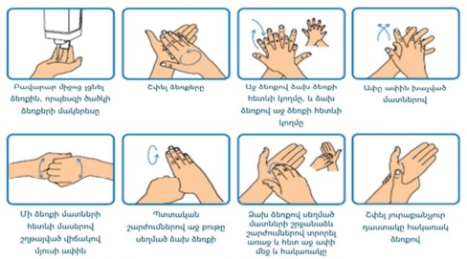
Նշում 3
ՁԵՌՔԵՐԻ ՎԻՐԱԲՈՒԺԱԿԱՆ ՄՇԱԿՄԱՆ ՏԵԽՆԻԿԱ
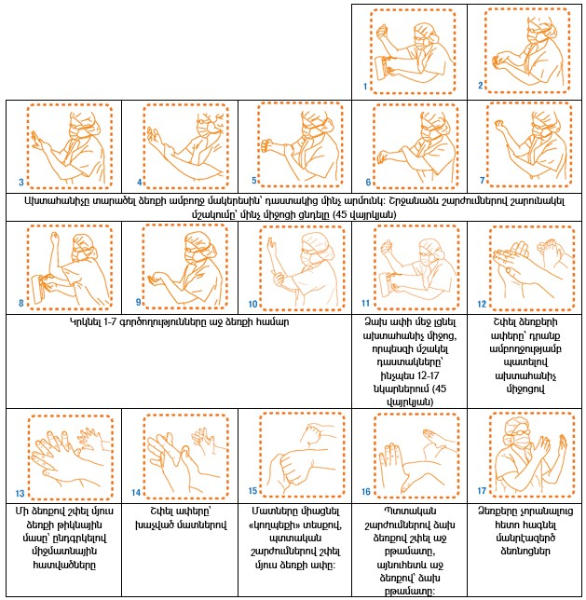
Նշում 4

ՁԵՌՔԵՐԻ ՀԻԳԻԵՆԱՅԻ 5 ՊԱՀԵՐԸ

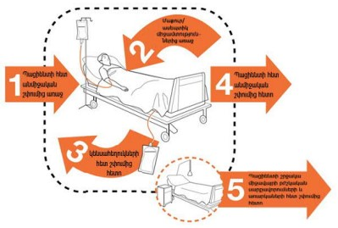

4. ԻՐԱՎԱԿԱՆ ԱԿՏԵՐ

- Տվյալ ստուգաթերթը կազմվել է հետևյալ նորմատիվ փաստաթղթերի հիման վրա՝

- Առողջապահության նախարարի 2025 թվականի օգոստոս 04-ի N 86-Ն հրաման։

Տեսչական մարմնի ծառայող Տնտեսավարող
(ստորագրությունը) (ստորագրությունը)

»
Հայաստանի Հանրապետության
Վարչապետի աշխատակազի ղեկավար Ա. Հարությունյան

